Новогоднее представление в Огоньке
27.12.2021
В филиале «Центр досуга и творчества «Огонек» 22 и 24 декабря состоялись новогодние спектакли для детей. Занимающиеся центра под руководством Ольги Ивановны Маркиной подготовили и представили красочный спектакль «Золушка».
Перед спектаклем гос тей встречали и развлекали веселые скоморохи и ростовые куклы Барс и Олень. Для всех желающих - новогодний аквагрим и мастер-класс «Новогодняя маска».
Театрализованное представление прошло на УРА!
Яркие костюмы, образы, декорации, свет и сюжет погрузили зрителей в волшебный мир сказки. Дедушка Мороз и Снегурочка поздравили всех с Наступающим Новым годом и подарили подарки. «ЦДиТ «Огонёк» благодарит организацию «Молодёжная палата» за помощь в проведении праздника!
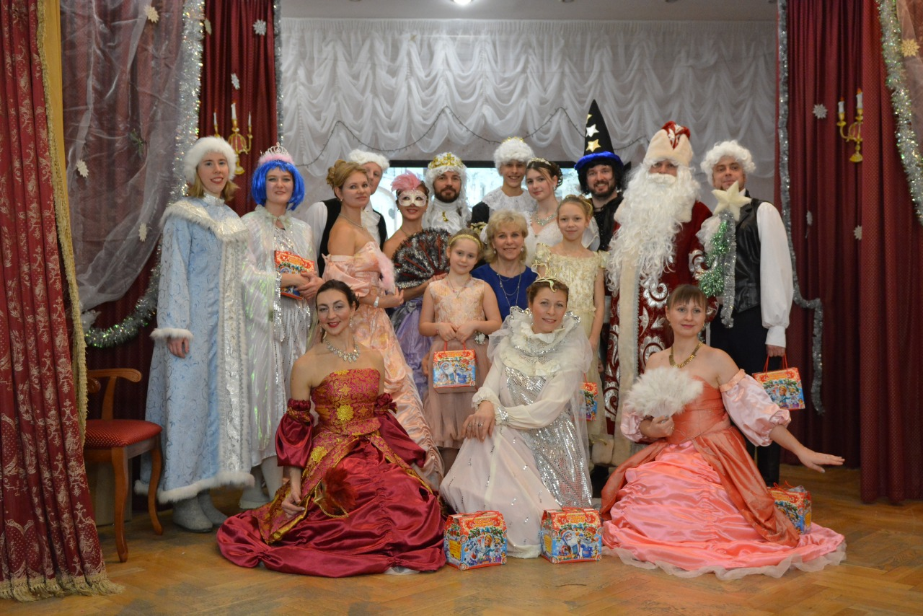
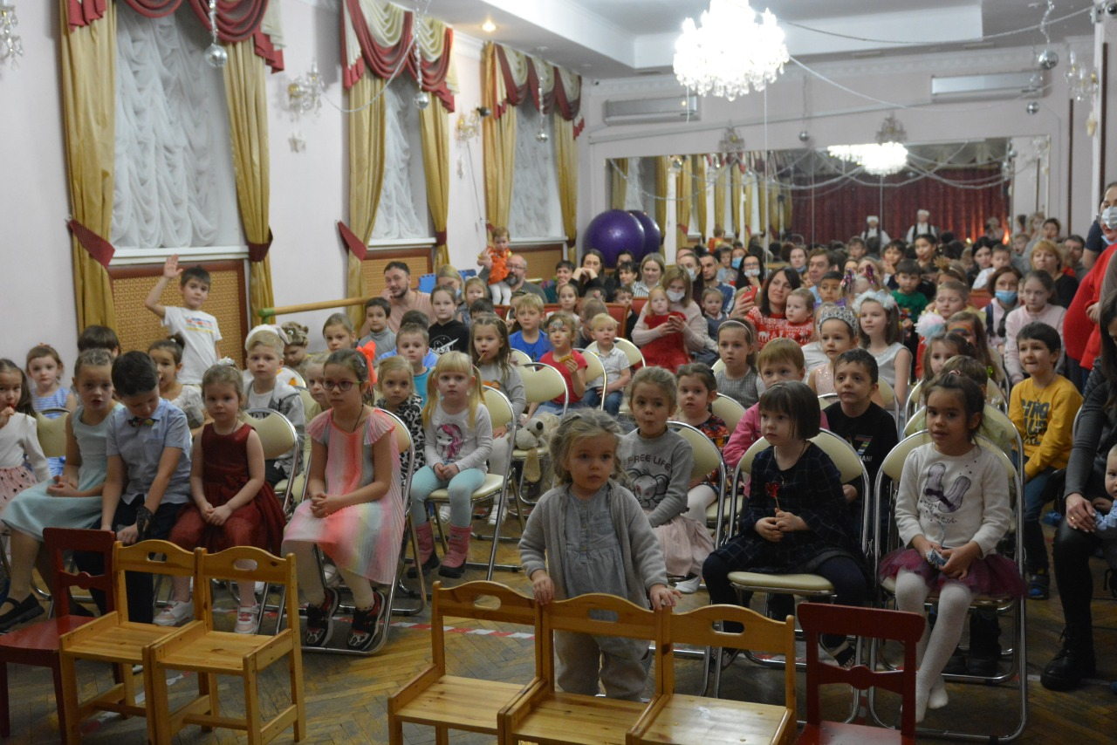
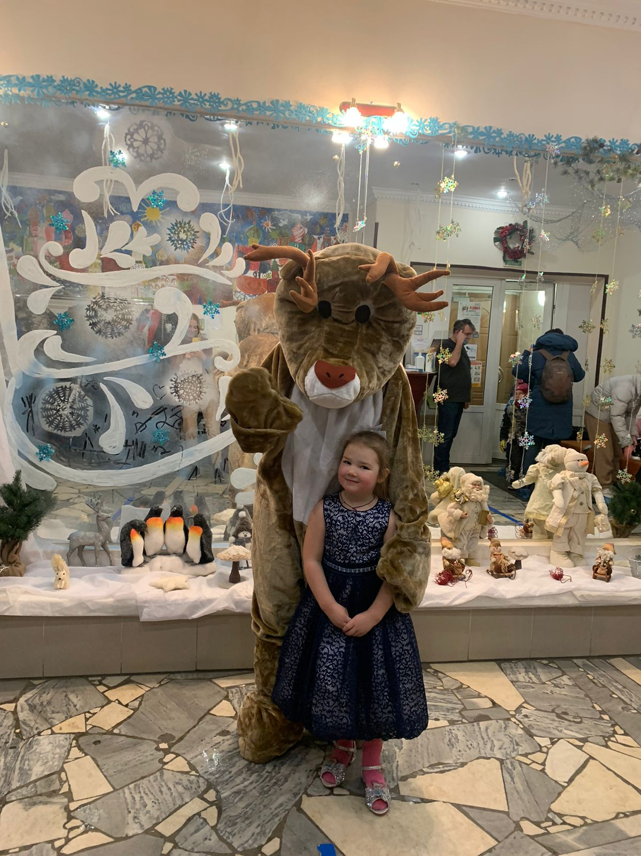
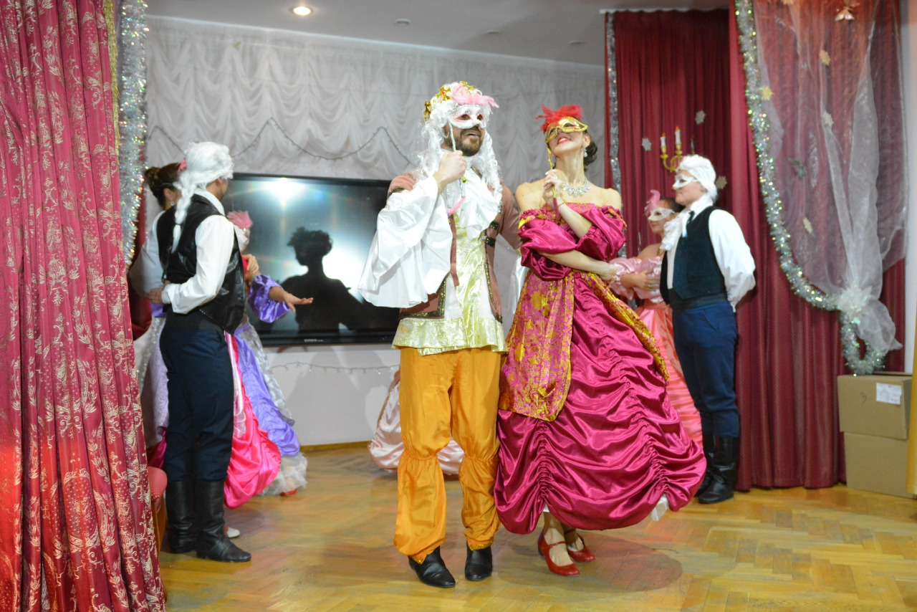
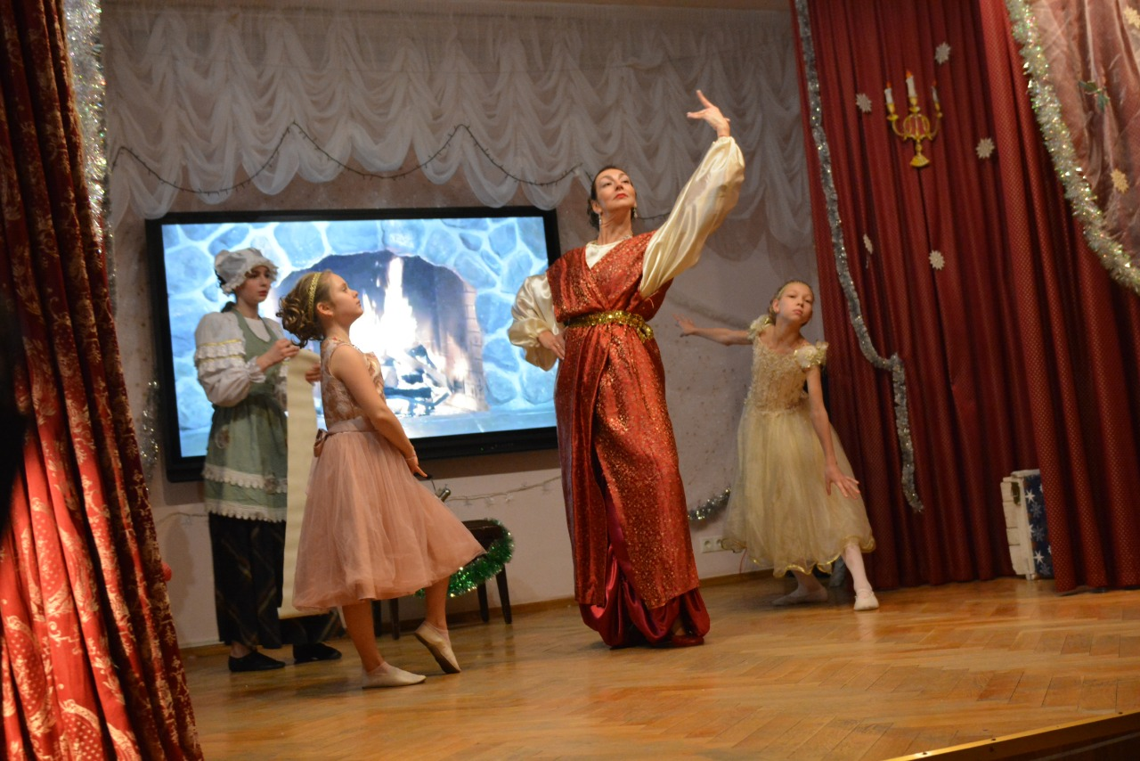

Адрес страницы: http://fili-davydkovo.mos.ru/presscenter/news/detail/10506043.html
Управа района Фили-Давыдково города Москвы

